МБО ДО «Намская детская школа искусств им.З.П.Винокурова»

Воплощение выразительности песен З.П.Винокурова через художественное творчество детей.

Христофорова Яна Кимовна

Преподаватель художественного класса

Намцы, 2024г.

Содержание:

Введение

Глава 1. Выразительные средства в искусстве

1.1 Изобразительно-выразительные средства художественного языка.

1.2 Что роднит музыку с изобразительным искусством

Глава 2. Жизнь и творчество З.П.Винокурова

Глава 3. Воплощение выразительности песен З.П.Винокурова через художественное творчество детей.

Заключение

Список использованной литературы

Введение.

«Хорошая живопись – это музыка, это мелодия» Микеланджело Буонарроти.

Для того, чтобы понимать произведение искусства, необходимо знать те средства выразительности, которыми пользуются композиторы, писатели, художники. Для показа образной составляющей произведения музыканты используют средства музыкальной выразительности, которых очень много: мелодия и гармония, ритм и темп, форма и регистр, а также штрихи и нюансы.

Композиция - это строение, расположение и соотношение составных частей произведения искусства. Этот термин относится и к литературе, и к живописи, и к музыке. Композиция определяет то, как части произведения сочетаются между собой в едином целом, она учитывает акценты, пропорции, уравновешивание частей.

При сочинении композитором мелодии, термин употребляется преимущественно по отношению к авторам, осознающим композицию как род своей профессиональной деятельности. Профессия композитора предполагает наличие творческого дарования и требует специального обучения технике композиции, музыкально-теоретическим и музыкально историческим дисциплинам.

Творчество Захара Винокурова, несомненно, имеет огромное значение для песенной культуры якутского народа. Однако с точки зрения художественности его творчество не исследовано. **Актуальность** данной работы заключается в исследовании образов песен З.Винокурова, воплощенных через изобразительное искусство детей.

**Целью** данного доклада является исследование выразительности песен З.П.Винокурова через художественное творчество детей.

Для достижения цели нами были поставлены следующие **задачи**:

1. Рассмотреть и изучить понятия выразительных средств в музыке и в изобразительном искусстве;
2. Исследовать произведения и творчество З.П.Винокурова.
3. Определить, каким образом воплощается выразительность песен З.П.Винокурова в художественном творчестве детей.

Искусство является одним из самых ярких и выразительных способов передачи идей, эмоций и образов. В этом контексте изобразительно-выразительные средства играют ключевую роль в создании произведений искусства. В своей работе мы рассмотрим, как различные изобразительно-выразительные средства влияют на восприятие произведений искусства.

Изобразительная сила имеет огромное значение для формирования эмоциональной реакции зрителей или читателей. Она позволяет создавать более глубокое впечатление, вызывать сильные эмоции и задумываться над основными идеями произведения. Каждая деталь, образ или символ может быть значимым для передачи определенного послания.

Важно отметить, что изобразительная сила может интерпретироваться по-разному разными людьми. Она зависит от индивидуальных представлений, опыта и восприятия каждого человека. Это делает художественный язык уникальным инструментом коммуникации.

**Глава 1. Выразительные средства в искусстве**

**1.1. Изобразительно-выразительные средства художественного языка.**

Изобразительно выразительные средства художественного языка — это ключевой инструмент, который используется художниками всех видов искусства для передачи своих идей, эмоций и впечатлений. Они помогают создавать глубокое воздействие на зрителя или читателя и делают произведения искусства более запоминающимися. В этой статье мы рассмотрим важность изобразительной силы художественного языка, способы ее выражения, влияние на восприятие произведений исторический контекст ее развития.

Изобразительная сила — это способность передавать образы, чувства и мысли через различные формы искусства. Художественный язык позволяет художникам использовать различные техники для создания эффектов и вызывания определенных эмоциональных реакций у зрителей или читателей.

Например, писатель может описывать детали окружающего мира таким образом, что мы можем почувствовать атмосферу и настроение произведения. Живописец может использовать цвета, формы и композицию для передачи своих чувств и мыслей. Кинорежиссер может создавать впечатляющие сцены с помощью камеры, освещения и монтажа.

Изобразительно-выразительные средства - это инструменты, которыми художники пользуются для передачи своих мыслей и чувств. В данном докладе мы обсудим основные изобразительно-выразительные средства и их роль в искусстве.

Линия - основа любого изображения, она может быть прямой, изогнутой, непрерывной или прерывистой, выбор линии зависит от стиля и задумки художника.

Форма - это контуры предметов, они могут быть геометрическими (например, круг, квадрат) или органическими (например, листья, цветы). Формы определяют объем и пространство предметов.

Текстура - это свойства поверхностей предметов, создаются они с помощью линий, мазков и других графических средств.

Цвет - еще одно важное изобразительно-выразительное средство. Он создает настроение, передает эмоции и добавляет глубины изображению.

Фактура - это свойство поверхности предмета, оно создает его текстуру, создается фактура с помощью различных средств, например, карандаши, мелки или тушь.

Композиция - это расположение элементов на картине, она помогает создать гармонию и сбалансированность изображения.

Свет и тень - это техника, создающая объем и форму объекта, свет и тень создаются с помощью светлых и темных областей на поверхности предмета.

Пропорция - это соотношение размеров различных элементов изображения, пропорции помогают создать гармонию и уравновешенность изображения.

Ритм - это повторение элементов в определенном порядке, ритм создает динамику и движение на изображении.

Масштабирование - это отношение размера элементов изображения к реальности, масштаб помогает создать иллюзию глубины и пространства на изображении.

**1.2. Связь музыкального и изобразительного искусства.**

Музыка и изобразительное искусство тесно связаны. Подобно живописи, музыка имеет свой колорит. Изобразительное искусство, как и музыка, выражает чувства, эмоции, настроения своего создателя. Даже сами музыканты, их искусство и музыкальные произведения стали темой для работ многих художников во всем мире.

В классической живописи есть определенные правила: на переднем плане располагается главный объект картины, далее следуют второстепенные объекты и прорисовывается фон. Также и в музыке, - звучание мелодии начинается с нескольких главных нот, затем звук становится объемнее, начинает играть оркестр. Мелодии, как краски художников, бывают холодные и теплые, светлые и сумрачные.

Литературные произведения часто являются источниками для создания музыкальных произведений. Примером связей музыки с изобразительным искусством значительно меньше («Картинки с выставки» М. Мусоргского). Однако, композиторы, сочиняя музыку, часто обращаются к таким жанрам, как портрет, пейзаж, натюрморт.

Живописной называют такую музыку, которая передает впечатления композитора от картин природы, что мы начинаем словно бы видеть эти картины. А музыкальной называют живопись, наполненную тонким поэтическим чувством, что его трудно передать словами, а можно выразить только поэтичной мелодией. К общим средствам выразительности музыки и живописи относятся рисунок, колорит, композиция.

Любой рисунок, как в изобразительном искусстве, так и в музыке, передает зрителю и слушателю душевные переживания их создателя, несет в себе характерную интонацию.

В изобразительном искусстве часто употребляют выражение цветовая гамма (яркий звук), а в музыке – звуковая палитра (звучный цвет).

Музыка и живопись очень близки друг другу. Всматриваясь в кажущуюся неподвижность хорошей картины, можно увидеть, что она полна движения, а это свойство музыки. С другой стороны, вслушиваясь в музыкальное произведение, человеческое воображение рисует живописные образы. Таким образом, музыка обретает видимость, а живопись слышимость.

Если произведения живописи зритель охватывает сразу целиком, то литературные и музыкальные произведения разворачиваются перед слушателем во времени постепенно и последовательно. Поэтому только внимательно слушая музыку, можно понять мысли и пережить чувства, которые выразил композитор.

Настоящим чародеем музыкальной живописи был, несомненно, Н.А. Римский-Корсаков. Его искания продолжил А.К. Лядов. Французский композитор К. Дебюсси был признан главой импрессионистов в музыке. До Римского-Корсакова никто не изображал море красками музыки. Композитор любил море еще с детства, и ему удавалось передавать настроение водной стихии с помощью музыки. Современники называли его музыкальным «маринистом». Он представлял музыку в соотношении с цветами. Например, ми-мажор у него был синим, поэтому все произведения, связанные с морем, у него у него написаны в тональности ми-мажор.

Звуки действительно могут выдавать образы. Гласные звуки в стихах символизируют собой цвет. Слушая классику, посещая концерты классической музыки, можно обнаружить в себе цветной слух, удивительный мир звуков, блистающих своими яркими красками.

Философ и музыкант А. Скрябин стал первым, кто в истории мировой музыкальной культуры совместил в одном произведении звук, цвет и свет, что привело к созданию светомузыки.

Качество восприятия музыки во многом зависит от вкусов и интересов. Если человек рос в «немузыкальной среде», у него зачастую формируется негативное отношение к «серьезной» музыке. Такая музыка не вызывает эмоционального отклика, если человек не привык сопереживать выраженным в ней чувствам с детства. Поэтому восприятие зависит от музыкального и общего развития человека. Если человек музыкально развит, он может воспринимать музыку с первого прослушивания, углубляя в себе эти образы и открывая для себя что-то новое с каждым прослушиванием.

Каждый человек реагирует на музыку по-своему, кто-то танцует, кто-то размышляет. Это зависит от общего развития человека. Некоторым людям уже с рождения дан музыкальный слух.

Нас тянет к искусству по многим причинам, но одна из наиболее веских – это ощущение, что мы взаимодействуем с воображением великого художника. Что касается искусства, то оно положительно влияет на наше настроение, позволяет нам понимать отрицательные эмоции, повышает уровень эмпатии. Конечно, одна картина, музыкальное произведение или художественный фильм не сделает нас более эмпатичными. Важно регулярно слушать хорошую музыку, читать книги, посещать выставки. Произведения искусства тренируют нашу способность представлять себя на месте других и это делает нас более чуткими. Если вы видите картину, на которой кого-то бьют, вы принимаете это состояние. Чтение литературы, просмотр театральных постановок, картин заставляет нас проявлять сочувствие: мы ставим себя на место другого персонажа и становимся более человечными. Подлинное искусство меняет наше поведение, даже когда мы покидаем музей, театр или закрываем книгу.

**Глава 2. Жизнь и творчество З.П.Винокурова**

Захар Винокуров – талантливый музыкант, не ставший профессиональным композитором по причине болезни и ранней смерти. Он сделал якутскую песню органичной частью советской песенной культуры в целом. Его «Приветственная» на стихи С.Данилова, «Песня о Ленине» на стихи К.Урастырова, «Юбилейная» и «Над речкой» на стихи М.Хара, «В тишине», «Стерх» популярны и любимы в народе.

С 31 октября 1963 года Намской музыкальной школе присвоено имя Захара Порфирьевича Винокурова, уроженца Хатын-Арынского наслега, намского района.

Композитор Захар Порфирьевич много работал над созданием детского музыкального репертуара. Им написано 18 песен на якутском, русском языках, которые по сей день изучаются и исполняются в репертуарах детских садов, школ нашей республики.

К 85-летию самодеятельного композитора в 2007 году нашей школой впервые был проведен конкурс рисунков на песни З.П.Винокурова. В последующие юбилейные годы раз в пять лет художественным отделением проведены конкурсы рисунков на тему песен композитора. Конкурс проводился с целью популяризации песенного творчества самодеятельного композитора, среди молодежи и подрастающего поколения, а так же для привития любви к Родине, к родной природе, стимулирования детей к художественному творчеству, выявлению одаренных детей.

На конкурс каждый раз поступает очень много интересных работ. Перед членами жюри возникал сложный вопрос выявления лучших работ. Песни Захара Винокурова наполнены гордостью и любовью к своей родине, к неповторимому природному великолепию. Каждая мелодия трогательно лирична и патриотична. С каждым разом новое поколение юных художников передает песни композитора с новой стороны.

В 2022 году конкурс проводился с привлечением воспитанников дошкольных образовательных учреждений, т.е. возрастная категория участников начиналась с трех лет. Здесь и иллюстрация песни «Костя уол ырыата» непосредственное детское творчество передает поющего человека на фоне радуги и солнца, так обозначает ребенок счастье и безмятежность. Есть работа на песню «Чоппуускалар» юный автор изображает желтых цыплят с красными лапками и красными клювиками, птенчики хаотично бегают в как в танце. Так же юные художники иллюстрировали песню «Кыталыктар кырдаллара» танец белых птиц на берегу великой реки.

Новинкой в конкурсе были работы школьников в технике компьютерной графики иллюстрированы песни «Эйэ ырыата» и песня «Таарый, таарый хомускун». Это говорит о том, что детям интересно иллюстрировать песни композитора и появился новый виток – новое направление, песни Захара Винокурова идут в ногу со временем.

В 2023м году был издан альбом рисунков на песни Захара Винокурова «Торообут дойдум кэрэтэ», где были опубликованы работы участников конкурса рисунков на песни Захара Винокурова разных лет. Включены работы воспитанников дошкольных учреждений, учащихся средних общеобразовательных школ и учащихся детских художественных классов Намского улуса.

**Глава 3. Воплощение выразительности песен З.П.Винокурова через художественное творчество детей.**

Образ в рисунке формируется в процессе активного педагогического руководства: образ от ассоциативного переходит к преднамеренному. Возникают предпосылки развития сюжета, который носит игровой характер. Образ в рисунке становится элементарно выразительным, так как дети овладевают средствами изображения, имеющими эстетический характер (ритм мазков, контраст цветовых пятен, их расположение, соотношение между собой).

Старшие дошкольники на доступном по возрасту уровне способны создавать художественный образ. Они могут передавать обобщённую образность предметов, объектов, эмоционально и эстетически осмысливать передаваемое.

Положительных результатов в формировании образа можно достичь при условии введения в деятельность ребёнка ситуаций, требующих взаимосвязи учебных и творческих задач. Чёткие представления ребёнка о тех предметах, которые он будет рисовать, лепить, наклеивать, позволяют ему изображать объекты в их внутренних связях, свойствах и признаках.

Успех формирования образа зависит от ряда факторов: понимания детьми художественного образа как в произведениях искусства, так и в собственных рисунках; умения эстетически воспринимать и оценивать действительность на основе развития чувства цвета, воображения и фантазии.

Среди видов искусств различают изобразительные (живопись, графика, скульптура) и неизобразительные (музыка, архитектура), хотя это деление условно.

В ходе развития искусства изобразительные и неизобразительные его виды взаимно питают и обогащают друг друга. Например, живопись отличает тенденции ко всё большему использованию цвета для усиления выразительного начала. В рисунке – тенденция к характерным линиям, контрастам тёмного и светлого.

Обучая детей восприятию произведений искусства, мы делаем выразительнее их изобразительную деятельность. Как надо воздействовать, чтобы помочь детям в создании выразительного образа в рисунке?

Характерным изобразительно-выразительным средством живописи считается цвет, благодаря которому художник имеет возможность передавать всё многообразие окружающего мира (богатство цветовых оттенков, эмоциональное воздействие цвета на зрителя). Также в картине имеет значение композиция, ритм цветовых пятен, рисунок.

Цвет в рисунке – наиболее яркое средство, привлекающее внимание детей, эмоционально воздействующее на их чувства (В.С.Мухина, Е.А.Флёрина). Тяготение детей к ярким чистым цветам придаёт их рисункам выразительность, праздничность, яркость, свежесть. Восприятие детьми пейзажа, натюрморта (в живописи), характерных по содержанию и выразительности графических рисунков, способствует формированию образности в их творчестве. Поэтому при формировании художественнообразного начала главное внимание, уже начиная с раннего возраста, направлено на цвет как выразительное средство, с помощью которого можно передать настроение, своё отношение к изображаемому.

Это представление о цвете имеет место как в предметном, так и в сюжетном рисовании.

Другое выразительное средство – характер линии, контура, передача движения в рисунке дошкольника – является наиболее специфическим. Рисунки могут быть штриховые, цветные.

Дети дошкольного возраста постепенно, начиная с простейших штрихов, переходят к наиболее полному изображению предметов, явлений. Стремление передать цвет придаёт рисункам старших дошкольников яркость, сочность.

Раскрытие замысла и передача смысловой связи при изображении образов в сюжетных рисунках осуществляется двумя способами:

1. Ребёнок рисует главные предметы, персонажи, а затем заполняет плоскость листа. Главные предметы выделяет размером, рисует их ближе к нижнему краю листа. В рисунках видно использование таких композиционных приёмов, как ритм, равновесие частей рисунка, динамика изображённых образов, согласованность цветовых пятен;
2. Ребёнок изображает знакомые предметы (для данного сюжета иногда не имеющие существенного значения), а затем уже в рисунок вносятся отдельные детали. Так обычно рисуют дети с плохо развитым воображением, фантазией, слабыми техническими и изобразительными навыками. Поэтому воспитателям необходимо учитывать индивидуальные особенности ребёнка.

Взаимосвязь между обучением и творчеством детей в изобразительной деятельности осуществляется на основе:

* + формирования у детей способов художественного восприятия произведений изобразительного искусства; нахождения логических связей между эмоциональным состоянием, выраженным в картине, иллюстрации, скульптуре малых форм и содержанием; установления соотношения между художественным образом и выразительными средствами разных видов искусства;
  + обучения детей изобразительным навыкам, умениям при условии самостоятельного выбора детьми художественно-выразительных средств в соответствии с замыслом рисунка, лепки, аппликации для создания художественных образов.

Иллюстрация-изображение поясняющее или дополняющее основной текст (от латинского “illustratio” — освещение, наглядное изображение)

Иллюстрация находится на границе изобразительного искусства и графического дизайна, так как, используя средства и методы искусства, подчиняется замыслу проекта. Если изначально иллюстрация широко применялась и до сих пор применяется в книжном, журнальном, рекламном деле, то в современном мире, в результате роста интереса к компьютерным играм и комиксам, значение и применение иллюстрации возрастает.

Разнообразный мир отражен в детских рисунках, в них мы видим пейзажи родного края, сцены из исторического прошлого якутского народа. Любимая тема юных художников – сенокосный период. Так на произведение «Таарый, таарый хомускун» дети любят изображать светлый солнечный день. На дальнем плане березовая роща, голубое небо, небольшая речка, легкое дуновение ветра и как будто мы слышим пение жаворонка вдали.

В центре композиции стоит якутская девушка, она задумчиво видимо в перерыве от тяжелой работы, взяла в руки национальный музыкальный инструмент – хомус и через минуту мы услышим нежную лирическую мелодию как танец стреха. Общий колорит картины наполнен теплом, и мы уже чувствуем запах свежескошенной травы наполняющий широкий алаас, трудно выразить красоту природы словами – это надо увидеть своими глазами.

На бескрайних просторах республики добывается много пушного зверя. В советское время были кадровые охотники, и не удивляло, что среди охотников были женщины. Так песня «Долгунча» излюбленная тема для иллюстрации учащимися.

Холодный порыв безжалостного ветра покачивает мелкие кусты на переднем плане картины, снежные шапки на кромках гор на дальнем плане говорят о том, что это северный район Якутии. Перед нами предстает воинственная ловкая охотница Долгунча, одетая в меховую одежду для дальнего пути и уже проверившую свои силки и капканы, на ремне уже висит добытый зверек

Реки и озера в Якутии образуют самое великое царство природы. В огромном водном царстве очень много рыб а по берегам гнездятся разнообразные птицы, также и стерхи – белые журавли. Иллюстрации к песне «Кыталыктар кырдаллара» полны сказочно красивыми берегами реки Лены, широчайшая гамма красок передает ощущение весны, пробуждение природы. Высокое небо радует своей лазурной синевой, выразительность рисунков дает ощущение что мы через минуту услышим голоса стерхов и насладимся танцем стерхов.

Уже другой предстает берег великой реки Лена в песне «Хоптолор» - весенний холодный пронизывающий ветер передается волнами на реке. Общий тон в темных оттенках, контрастом в котором выделяются белые чайки.

В иллюстрировании песни «Кыталык» юные художники изобразили солдата в окопе, поднявшего голову, где вдали летит одинокий стерх, солдат как бы передает пламенный привет своей родине и вспоминает родные необъятные просторы, богатую щедрую природу полную тишины и покоя. Там в дали где -то за горами и лесами в родном аласе его ждут родные. Произведение строится на контрасте темной сырой земли и белой чистой птицы, летящей где- то высоко над головой главного героя. Возникает чувство тоски по родине и мирной жизни. Белая птица как символ надежды и символ мира.

Как никогда сейчас это больше чем актуально, глазами детей мы видим неестественность войны, стремление к мирной жизни. Будто сама природа просит тишины.

# Заключение

Иллюстрирование художественной литературы, способствующее визуальному раскрытию литературного текста, представляет собой достаточно сложный процесс, требующий от художников-иллюстраторов выполнения определенных задач. Только в случае осуществления подхода к произведению как к целостному организму, рассматривая взаимосвязь иллюстрации книги и литературных текстов, вероятна наиболее полная реализация эстетических богатств книги возможностей, предоставляемых ею в плане художественного воздействия на читателя. Это определяет стилистику иллюстрации, её размер, характер, специфику и т.д. Иллюстрация выполняет три основные функции: пояснительная, эстетическая, эмоционально-психологическая.

Роль иллюстрации в понимании литературного произведения

Иллюстрация – это рисунок, относившийся к определённой части текста, поясняющий какой-то момент и одновременно украшающий книгу.

Иллюстрации доставляют радость читателю, активизируют его чувства, мысли, расширяют кругозор, способствуют усвоению родного языка, помогают углубить восприятие и понимание художественных произведений. Иллюстрации, более точно и последовательно передающие основные моменты содержания текста, позволяют шаг за шагом проследить события, о которых рассказывается, что увеличивает эффективность воспроизведения содержания.

Эстетическое восприятие иллюстрации проявляется в умении описывать изображаемое действие, разбираться во взаимоотношениях между персонажами, героями произведения. Следует высоко оценить значение иллюстрации, так как с её рассматривания начинается другой этап в познании окружающего, читатели охотно идут за художником в новый мир живых образов, вымысла, сочетания реального и сказочного. Они с интересом включаются в этот процесс, в эту игру фантазии и воображения. Художник - иллюстратор должен уметь разговаривать с читателем «языком» простым, ясным, предельно искренним.

Понимание более сложного содержания – внутреннего смысла произведения, общественного значения поступков героев, нравственного смысла их поведения – представляет большие трудности для читателя. В преодолении этих трудностей существенную роль снова начинает играть иллюстрация: для понимания наиболее трудных моментов текста читатель должен получить возможность обратиться к наглядному изображению и проследить на нем те действия, взаимоотношения персонажей, в которых ярче обнаружится их внутренний смысл.

**Список использованной литературы:**

1. Головнева Н.И., Кириллина З.И. Якутская музыкальная литература: учебное пособие для муз. Учеб. Заведений. – Якутск: 1991. – 400с.
2. Медушевский В.В. «Осмысление музыки» (выходные данные наада)
3. Семенова Т.Н., Э5эрдэ а5аллым – сахалыы ырыабар. – Якутск: Юпринт, 2007.- 112с 5.
4. Сергеева Г.П., Критская Е.Д. «Методические разработки» (выходные данные наада)  http://prosv.ru/metod/mus1-4/index.htm
5. Сокольникова Н. М. Изобразительное искусство: Учебник для уч.5-8кл.: В 4ч. Ч.3. Основы композиции. – Обнинск: Титул, 1996. – 80с.: цв.ил.
6. Шелковникова Г. «Край в которм мы живем» альбом. – Можайск: Пассим, 2000.
7. <https://www.kadrof.ru/profession-composer>

Приложение

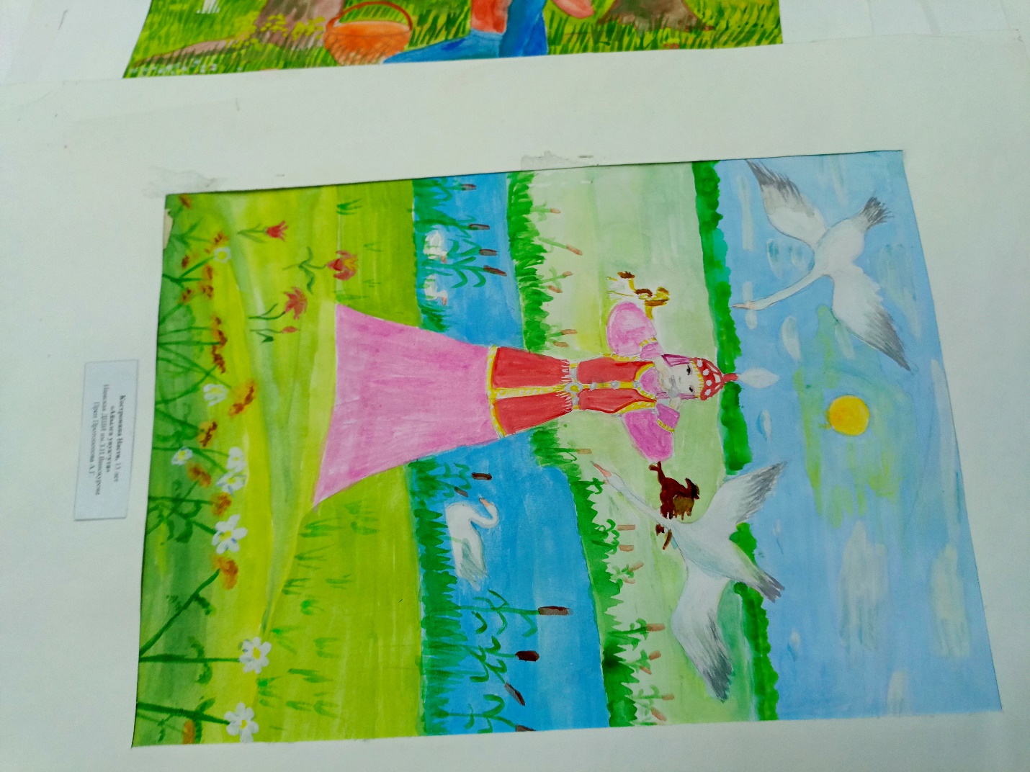

«Таарый таарый хомускун» Костромина Настя 12лет

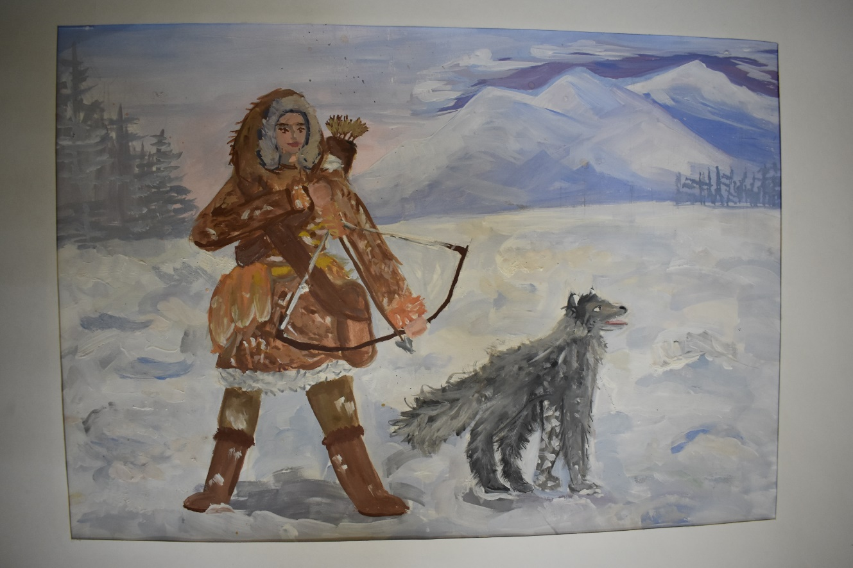

«Долгунча» Белолюбская Арина 12л

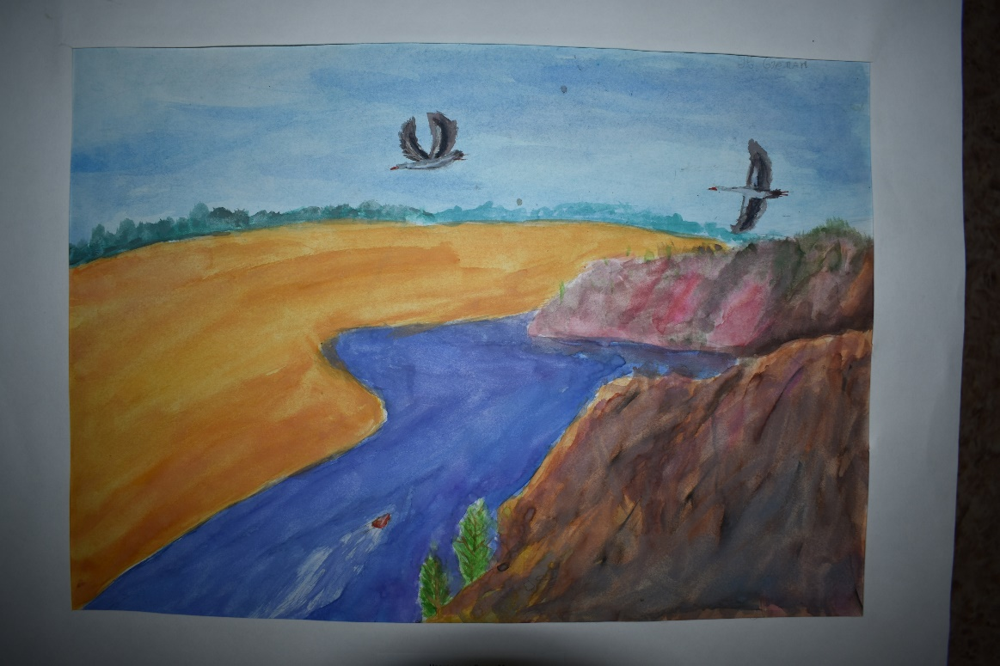

«Кыталыктар кырдаллара» Новгородов Степа11лет